**PRAKTIKUM SISTEM KEAMANAN DATA**

Madu Zaneta Abadi / V3920036

Nindya Vinalia M / V3920043

Pandu Dwi Saputra / V3920048

Viorella Sunghaiyon V / V3920059

**D3 TEKNIK INFORMATIKA - PSDKU**

**SEKOLAH VOKASI**

**UNIVERSITAS SEBELAS MARET**

**TAHUN 2021**

Jurnal 1

1. Judul :

IMPLEMENTASI ALGORITMA RSA PADA SISTEM PENDUKUNG KEPUTUSAN PENGALOKASIAN DANA BANTUAN LANGSUNG MASYARAKAT DENGAN METODE WEIGHTED PRODUCT

Latar Belakang :

Bantuan langsung masyarakat merupakan program pemerintah yang menyediakan dana kepada masyarakat miskin, susuai dengan Peraturan Pemerintah Nomor 63 Tahun 2013 Tentang Pelaksanaan Upaya Penanggulangan Fakir Miskin Melalui Pendekan Wilayah. Menurut masyarakat desa beka yaitu Samsir dan Sutarjo, sering kali bantuan yang diberikan oleh pemerintah tersebut tidak tepat sasaran dimana bantuan yang seharusnya dikhususkan untuk masyarakat yang kurang mampu, tetapi masyarakat yang mampu dalam hal materi pun malah mendapatkan dana tersebut. Hal ini menyebabkan masih banyak dana bantuan tersebut yang tidak tepat sasaran kepada masyarakat. Salah satu daerah yang masih perlu diperhatikan berkaitan permasalahan ini adalah daerah Kecamatan Marawola, Kabupaten Sigi, khususnya di Desa Beka. Di desa tersebut proses penyeleksian masyarakat yang kurang mampu masih menggunakan perhitungan manual yaitu dengan merata-ratakan beberapa kriteria yaitu berapa penghasilan dari satu kepala keluarga, dilihat layak huninya suatu hunian dan masih banyak lagi. Di desa Beka jumlah masyarakat mencapai 2649 jiwa dengan jumlah 609 KK. Sehingga pemerintah lebih lambat menyeleksi masyarakat yang lebih layak untuk mendapatkan bantuan tersebut. Dan keamanan data merupakan hal yang penting bagi pemerintahan dimana jika data tersebut disalahgunakan dapat merugikan pemerintah dalam upaya penanggulangan kemiskinan berupa dampak pengangambil alihan data dan memanipulasi data dan untuk memastikan keamanan data yang tersimpan pada database agar tidak dapat diakses oleh pihak lain, maka dibutuhkan suatu keamanan yang kuat pada sistem.

Berdasarkan studi literatur dapat disimpulkan bahwa untuk mengatasi masalah penerima bantuan langsung masyarakat yang masih bersifat manual dan subyektif dapat dilakukan dengan membangun sistem pendukung keputusan dan untuk mendapatkan hasil keputusan sistem yang lebih cepat,efektif dan efesien dengan menggunakan metode Weighted Product (WP) yang dapat bekerja lebih efektif dan efesien dibanding metode yang lain, dengan rata-rata waktu yang lebih cepat. Untuk keaman data dalam database algoritma RSA lebih aman dan lebih cepat dalam mengamankan data, oleh karena itu penulis mengimplementasikan algoritma RSA untuk mengamankan data dalam database sistem pendukung keputusan bantuan langsung masyarakat dengan metode Weighted Product (WP).

1. Tujuan Penelitian :

Tujuan dari penelitian ini adalah mengimplementasikan sistem pendukung keputusan pengalokasian dana bantuan langsung masyarakat menggunakan metode weighted product berbasis web untuk membantu pemerintah dalam menyeleksi masyarakat yang lebih layak mendapatkan dana bantuan dan Mengunci data hasil keputusan sistem menggunakan algoritma RSA.

1. Algoritma yang dipakai beserta alur penelitiannya :

Flowchart proses algoritma RSA

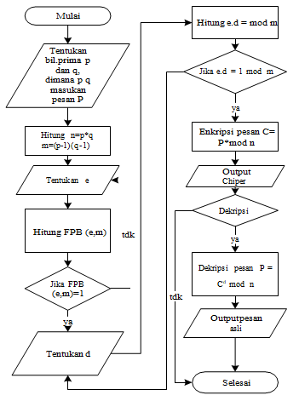

Flowchart proses alur penelitian

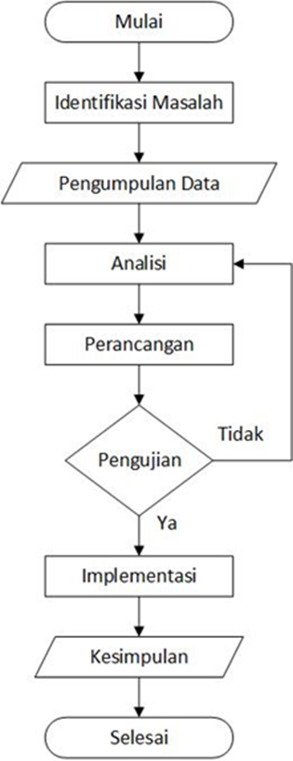

1. Hasil dan Kesimpulan :

Berdasarkan hasil pengujian dan analisis sistem pendukung keputusan pengalokasian dana bantuan langsung masyarakat menggunakan metode Weighted Product (WP) yang diimplementasikan dengan algoritma RSA dapat diambil kesimpulan:

1. Proses perhitungan dengan metode WP pada sistem pendukung keputusan ini dapat dilakukan

dengan memasukkan nilai bobot kriteria dan penilaian yang diberikan kepada masyarakat

2. Terdapat 3 langkah yang harus diperhatikan dalam penyelesaian menggunakan metode WP yaitu melakukan normalisasi bobot kriteria, melakukan perhitungan pemangkatan vektor S terhadap bobot kriteria, melakukan proses alternatif keputusan vektor S sehingga menghasilkan nilai vektor

V dan langkah terakhir yaitu mengurutkan pilihan.

3. Terdapat 3 langkah yang harus dilakukan dalam penyelesaian menggunakan metode algoritma

RSA yaitu Pembuatan Kunci private dan public, melakukuan enkripsi terhadap data dan yang

terakhir yaitu mendeskripsikan data yang terenkripsi

4. Sistem pendukung keputusan ini dibangun menggunakan bahasa pemrograman Preprocessor

HyperText (PHP) berbasis website dan sistem ini dapat membantu pegawai balai Desa Beka dalam menentukan masyarakat yang akanmendapatkan rekomendasi mendapatkan bantuan dan sistem dapat mengurutkan data masyarakat yang mendapatkan rekomendasi.

5. Tingkat keakurasi perhitungan manual metode WP dengan sistem yang dibangun 98% hasilnya adalah sama

1. Kelebihan dan kekurangan :

Kelebihan :

Pada Jurnal ini memiliki kelebihan pada hasilnya banyak diberikan gambaran gambaran seperti table dan diagram membuat pembaca lebih mudah memahami hasil dari penelitian jurnal tersebut.

Kekurangan :

* Untuk setiap laporan tidak hanya dapat dicetak langsung tetapi juga dapat dikonversi kebentuk file dokumen Microsoft Excel atau Microsoft Word.
* Perlu ditambahkan suatu metode atau algoritma yang dapat membandingkan nilai akhir apabila terjadi kesamaan nilai akhir agar dapat menentukan urutan peringkat terbaik.

Jurnal 2

1. Judul :

IMPLEMENTASI TEKNIK KRIPTOGRAFI RSA UNTUK PENGAMANAN DATA PENGIRIMAN SMS

Latar Belakang :

Kriptografi merupakan ilmu dan juga seni yang berguna untuk menjaga suatu keamanan pesan dengan menggunakan teknik atau algoritma matematika. Dalam menjaga keamanan data menggunakan kriptografi, data sederhana yang dikirim diubah kedalam bentuk sandi, laluu data sandi hanya bisa dibaca atau dikembalikan ke data yang sebenarnya hanya dengan menggunakan kunci tertentu yang dimiliki oleh pihak tertentu . Pengamanan data pengiriman sms menggunakan algoritma kriptografi RSA untuk memberi keamanan pada pengiriman pesan di sms. Penggunaan sms dipilih karena praktis dan selain itu biaya pengirimnya juga murah. Untuk itu diperlukan suatu sistem yang dapat menjaga kerahasiaan pesan pada sms.

Sehingga dapat dibuat suatu software yang memiliki fungsi untuk enkripsi dan juga sebaliknya yaitu dekripsi pada pesan yang sudah dibuat. Proses dekripsi adalah kebalikan dari proses enkripsi yaitu upaya pengolahan data menjadi suatu yang akan diutarakan secara jelas dan tepat agar pesan yang di kirim dapat dimengerti oleh orang yang dituju.

1. Tujuan Penelitian :

Tujuan dari penelitian ini adalah bertujuan untuk mengetahui kecepatan sistem dalam mengirim pesan hasil enkripsi melalui SMS dan panjang karakter pesan maksimal yang dapat dikirim oleh sistem.

1. Algoritma yang dipakai beserta alur penelitiannya :

Flowchart proses algoritma RSA

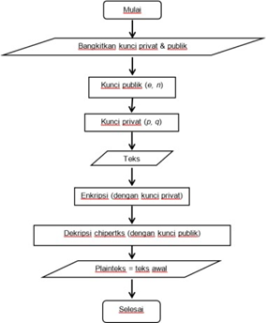

Flowchart proses alur penelitian



1. Hasil dan Kesimpulan :

Berdasarkan hasil penelitian yang telah dilakukan maka dapat disimpulkan bahwa pada SMS dibutuhkan keamanan untuk mengamankan data atau pesan rahasia agar tidak disalah gunakan oleh orang yang tidak bertanggungg jawab. Dengan adanya implementasi algoritma kriptografi RSA ini hal itu dapat teratasi. Terbukti dengan keberhasilan sistem dalam enkripsi pada pesan SMS yang dikirm, jumlah karakter pada pesan juga tidak mempengaruhi kecepatan waktu pengiriman pesan. Begitu juga dengan dekripsi pesan chiperteks, pengembalian pesan ke plainteks awal berhasil dilakukan dengan baik. Namun, terbatasnya jumlah karakter pada

pengiriman pesan SMS yaitu sejumlah , membuat pesan sebelum dienkripsi menjadi terbatas karena pesan yang sudah dienkripsi telah melalui proses perhitungan algoritma kriptografi RSA sehingga jumlah panjang karekter pesan berubah. Oleh karena itu, penelitian ini dapat dikembangkan dengan adanya pengiriman SMS terpisah apabila panjang karakter pesan setelah dienkripsi lebih dari 160 karakter.

1. Kelebihan dan kekurangan

Kelebihan :

Jurnal ini memiliki kelebihan pada hasilnya banyak diberikan gambaran gambaran seperti table dan diagram membuat pembaca lebih mudah memahami hasil dari penelitian jurnal tersebut.

Kekurangan :

Jumlah kusioner terlalu banyak sehingga sulit untuk dijangkau pengumpulanya.